**RECURSO: TEXTO DE ESTUDIO** **Apoyo texto escolar:**

**Cuaderno de actividades ASIGNATURA: CIENCIAS NATURALES Guía n°15**

**NOMBRE ESTUDIANTE**: ______________________________________________________

**CURSO: 8° LETRA: A- B FECHA: __________**

|  |
| --- |
| **PRIORIDAD CURRICULAR UNIDAD 2 EJE BIOLOGÍA “CELULAS” NIVEL 1**  **OA 2**: Desarrollar modelos que expliquen la relación entre la función de una célula y sus partes, considerando:  • Sus estructuras (núcleo, citoplasma, membrana celular, pared celular, vacuolas, mitocondria, cloroplastos, entre otras).  **•** Células eucariontes (animal y vegetal) y procariontes.  **•** Tipos celulares (como intestinal, muscular, nervioso, pancreático). |

**INDICACIONES:**

* **TRABAJA CON UN ADULTO.**
* **REVISA EL PPT Y TU TEXTO ESCOLAR Y RESPONDE LAS SIGUIENTES PREGUNTAS.**
* **OBSERVA LOS VIDEOS ANTES DE COMENZAR A TRABAJAR.**
* **REVISA TUS MATERIALES ANTES DE COMENZAR TU TAREA.**
* **LÁPIZ DE PASTA O MINA, TEXTO ESCOLAR, REVISAR EL PPT O VIDEO EDUCATIVO.**
* **SI TIENES TU MATERIAL IMPRESO REVISALO, COMUNICATE CON TU PROFESOR JEFE POR WHATSAPP SI TIENES DUDAS, EL TAMBIÉN ME LAS HARA LLEGAR O PUEDES ESCRIBIRME A MI CORREO QUE APARECE ARRIBA EN LA GUÍA POR FAVOR, NO TE QUEDES CON NINGUNA DUDA, CARIÑOS Y ESPERO QUE SE ENCUENTRES BIÉN.**
* **A MODO SE SUGERENCIA REVISA LOS MATERIALES QUE TE SUGIERO**
* **EN PRIMER LUGAR REVISA EL PPT POR FAVOR**
* **EN SEGUNDO LUGAR OBSERVA LOS VIDEOS:** **Vídeo de Dolly su clonación** [**https://www.youtube.com/watch?v=LLqH2i5RvEw**](https://www.youtube.com/watch?v=LLqH2i5RvEw)
* **DOCUMENTAL DE LA CLONACION DE DOLLY.** [**https://www.youtube.com/watch?v=BrBXr3BAVEk**](https://www.youtube.com/watch?v=BrBXr3BAVEk)

|  |
| --- |
| **OBJETIVO DE LA GUÍA: IDENTIFICAR LA CLONACIÓN DE DOLLY CIENTIFICAMENTE.** |
| **HABILIDAD: APLICAR- RECONCER. INDAGAR.** |
| **ACTITUD:** **Mostrar curiosidad, creatividad e interés por conocer y comprender los fenómenos del entorno natural y tecnológico, disfrutando del crecimiento intelectual que genera el conocimiento científico y valorando su importancia para el desarrollo de la sociedad.** |

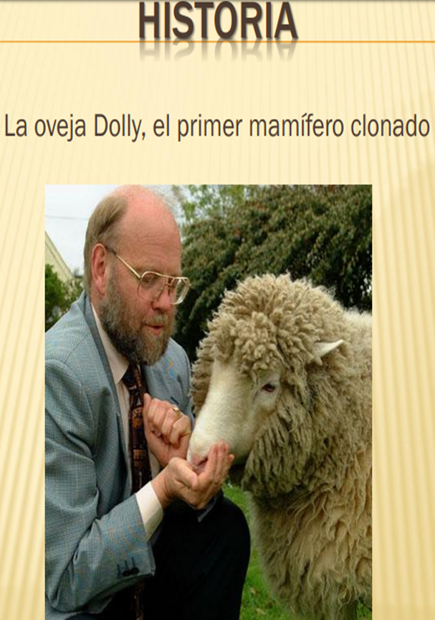

**Luego, analizan el experimento de transferencia nuclear (conocido como clonación) de la oveja Dolly (1997).**

1. **RESPONDE LAS SIGUIENTES PREGUNTAS OBSERVA EL PPT Y LOS VÍDEOS QUE TE SUGERI.**

**Para el caso de Dolly, predicen si nacerá una oveja de cara blanca o negra FUNDAMENTA TU RESPUESTA.**

**______________________________________________________________________________________________________________________________________________________________________________________________________________________________________________________________________________________________________**



1. **Luego de conocer los resultados que se obtuvieron, responden las siguientes preguntas:**

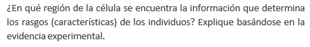

­­­­­­­­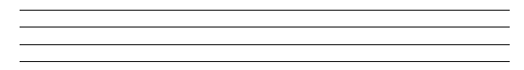



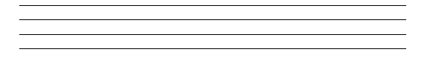



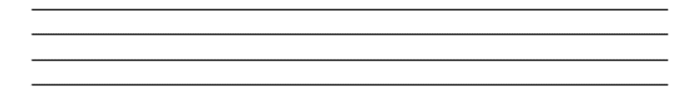



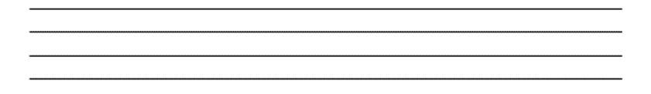

|  |
| --- |
| **TAREA TRATA DE TRABAJAR EN UN GRUPO DE TRES PERSONAS O INDIVIDUAL PARA DISEÑAR TÚ TRABAJO. ( TRABAJO POR VIDEOLLAMADA)** |
| **DISEÑA UN MODELO QUE EXPLIQUE LOS RESULTADOS DEL EXPERIMENTO SOBRE LA CLONACIÓN DE DOLLY.**  **OBSERVA EL DOCUMENTAL** <https://www.youtube.com/watch?v=BrBXr3BAVEk> |

**NO OLVIDES ENVÍAR TUS DUDAS A MI CORREO Y ENVÍAR TUS FOTOS DE TRABAJOS POR FAVOR. ¡¡¡¡¡¡¡¡Y NO FALTAR A LAS CLASES ONLINE!!!!! PARA AYUDAR A EXPLICAR TUS DUDAS.**

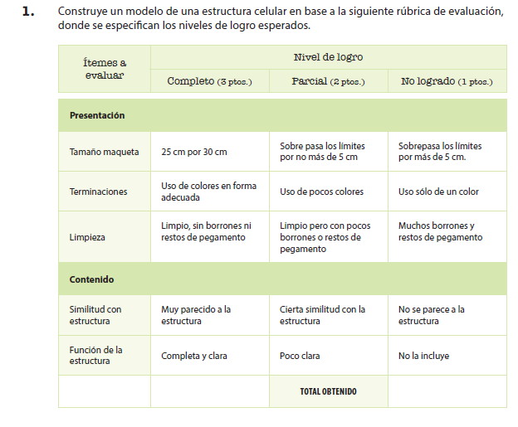

**REVISA TU CÉLULA CON ESTA RÚBRICA OJO SI YA REALIZASTES TU MAQUETA OMITE LAS MEDIDAS DEL TAMAÑO.**

**ENVIAMELA EN FOTOS GRACIAS, NOMBRE Y CURSO.**